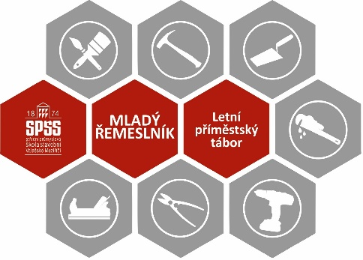

Prohlášení o bezinfekčnosti
(nesmí být starší než 1 den)
Potvrzené odevzdejte v den nástupu dítěte na tábor.

Příměstský řemeslný tábor – MLADÝ ŘEMESLNÍK
Termín tábora: 30. června - 4. července 2025

Prohlašuji, že moje dítě: | Klikněte nebo klepněte sem a zadejte text.
Narozené dne: | Klikněte nebo klepněte sem a zadejte text.
Trvale bytem (bydliště): | Klikněte nebo klepněte sem a zadejte text.
V posledních třech týdnech před nástupem na tábor nepřišlo do styku se zdrojem přenosné nemoci a nebylo mu nařízeno karanténní opatření obvodním, dětským ani soukromým lékařem. Dále, že dítě nejeví známky akutního onemocnění (průjem, teplota apod.).

Prohlašuji, že obsah tohoto prohlášení je pravdivý.

Ve: | Klikněte nebo klepněte sem a zadejte text.
Dne: | Klikněte nebo klepněte sem a zadejte text.
Podpis zákonného zástupce: | Klikněte nebo klepněte sem a zadejte text.

Pozn.: Pokud dojde v souvislosti s nepravdivými, či neúplnými údaji v potvrzení o bezinfekčnosti dítěte ke zdravotnímu ohrožení účastníka, či kolektivu, vyplynou z toho pro zákonného zástupce právní i finanční důsledky.

